Муниципальное бюджетное общеобразовательное учреждение
«Средняя общеобразовательная школа №1 им. М.А. Бухтуева» г. Кызыла Республики Тыва
«МБОУ СОШ №1 им.М.А. Бухтуева» г. Кызыла
Республика Тыва, г. Кызыл, ул. Кочетова, 59/3. ОГРН 1021700512481ИНН 1701034137
т.8(39422)24001, тел/факс: 8 (39422)24005; e-mail: mou_sosh_1_kyzyl@mail.ru
Республика Тыва
город Кызыл

Загадки школьного мела

Автор: Хомушку Баир Айдынович,
ученик 7 «Е» класса
Руководитель: Ондар Ай-Кара
Монгун-ооловна, учитель биологии
МБОУ «СОШ №1 им. М.А. Бухтуева» г. Кызыла

2025 г.

Оглавление

Введение 3
Глава 1. Обзор литературы 4
1.1 История возникновения мела 4
1.2 Состав природного и школьного мела 5
1.3 Использование мела 6
Глава 2. Материалы и методы исследования 8
Глава 3. Результаты и обсуждения 8
3.1. Анкетирование среди учащихся 6 «Е» класса МБОУ СОШ № 1 г. Кызыла Республики Тыва 8
3.2 Изучение состава и свойств мела 10
3.3. Опрос среди учителей и школьников МБОУ СОШ № 1 г. Кызыла Республики Тыва о влиянии школьного мела на здоровье человека 13
Выводы 16
Список использованной литературы 17

Введение
Пожалуй, в мире не найдется человек, который за свою жизнь не столкнулся бы с мелом. В миллионах классах учителя и школьники пишут мелом на доске. Однажды я задумался о том, откуда же к нам пришёл школьный мел? Что это полезное ископаемое или творение рук человека? Можно ли его изготовить своими руками?
Мел – это очень интересное вещество, которое одновременно является и полезным ископаемым, и химическим сырьём, и лекарственным средством, и надежным домашним помощником. На каждом уроке, выходя к школьной доске, мы с волнением берём в руки кусочек мела. Иначе как можно научиться чему-то новому?
Почему мелом так удобно писать и рисовать? Откуда он появился? Из чего он состоит? Почему учителя жалуются на мел, а дети в восторге от него?
Нам стало интересно, и мы решили провести исследование, чтобы узнать, что такое мел и в чем его секреты. Актуальность исследования. Мел даже в век информационных технологий не теряет своего значения и остаётся незаменимым помощником в школе, детских садах и творчестве ребят. Поэтому, мы считаем, что эта тема актуальна.
Цель исследования: изучение состава и свойства школьного мела, изготовление его своими руками.
Задачи исследования:
- Рассмотреть историю возникновения мела;
- Изучить свойства и влияние мела на здоровье человека;
- Провести эксперименты и изготовить школьный мел своими руками.
Объект исследования: школьный мел.
Предмет исследования: свойства и состав школьного мела.
Гипотеза исследования: мел очень полезен и необходим в повседневной жизни; мел может быть опасен для человека.
Методы исследования:
- изучение и анализ научно-познавательной литературы;
- проведение экспериментов;
- анкетирование;
- анализ полученных результатов.
Новизна: впервые на базе школы проведены эксперименты по изготовлению школьного мела, анкетирование учащихся и учителей школы.
Практическая значимость: материалы данной работы можно использовать на уроках окружающего мира, классных часах и бесед с учащимися начальных классов по курсу «ЗОЖ».

Глава 1. Обзор литературы

История возникновения мела
Оказывается, на Земле существовал Меловой период, именно тогда начал образовываться мел. (Рис.1). Около 80 млн. лет назад, когда на Земле существовали динозавры, был Меловой период. Тёплые и мелкие моря той поры давали приют бесчисленному множеству мельчайших моллюсков, строивших свои скелеты и раковины из добываемого из воды кальция.
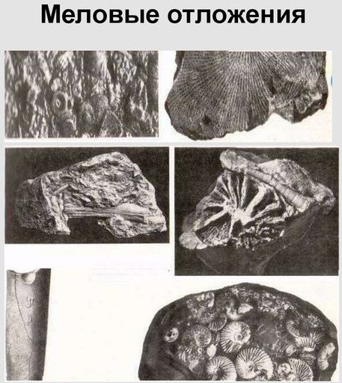
Рисунок 1. Меловой период

Погибая, эти растения и животные опускались на дно и накапливались там. Со временем образовался толстый слой из этих останков. Конечно, на это уходили миллионы лет. Постепенно этот слой цементировался на дне океана и превращался в мягкий известняк, который мы называем мелом. Таким образом, мел хранит историю нашей планеты. Все применяющиеся в науке сорта и виды мела, равно, как и их типы и оттенки, вырабатываются из различных меловых карьеров и зависят от тех примесей, которые, в свою очередь, содержатся всё в тех же карьерах. Известняки встречаются почти на всех материках, за исключением Австралии.
Мел имеет как растительное, так и животное происхождение. Он состоит из известковых водорослей, а также рачков и улиток, которые извлекали из морской воды кальций и строили свои раковинки и скелетики.
Ежегодное потребление природного мела в кусковом, дроблёном и измельчённом виде в разных странах превышает 150 млн. тонн. Самый качественный мел в России изготавливают на меловых заводах Белгородской области, так как именно на Белгородчине находятся наиболее крупные месторождения качественного мела. Месторождения мела в России сосредоточены в Брянской, Белгородской, Ульяновской и Саратовской областях. Из карьеров мел развозится по всем предприятиям, изготавливающим мел [3].

Состав природного и школьного мела
Мел – это известняк, состоящий из микроорганизмов и водорослей. То есть мел – осадочная порода – полузатвердевший ил, в котором встречаются раковины моллюсков, улиток. (Рис.2).
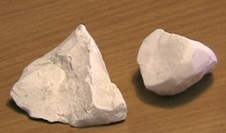
Рисунок 2. Кусочки мела

В природе это химическое вещество встречается в разных формах — из него состоят раковины моллюсков и кораллы, жемчуг и яичная скорлупа, школьный мел и мрамор, известняк и прозрачные кристаллы исландского шпата (http://www.o-krohe.ru/tvorchestvo/melki-dlya-risovaniya/).
Кальций присутствует и в обычной водопроводной воде, придавая ей так называемую жёсткость. Кстати, накипь, образующаяся на стенках чайника, тоже состоит в основном из карбоната кальция.
Натуральный мел, используемый для производства школьных мелков, добывается в карьерах. Он абсолютно безопасен и не содержит посторонних примесей [1].
Для производства хорошего школьного мела природный белый мел специально готовят. Сначала его разбивают на мелкие кусочки, сортируют, убирают все примеси и растирают на жерновах с добавлением воды.
Получившуюся массу отстаивают, дав тяжелым примесям, таким как песок и камни осесть на дно сосуда. Раствор более чистого материала переливают во второй сосуд, а затем в следующий, до тех пор, пока вся ненужная примесь не опадет на дно и не удалится из мелового раствора.
Полученную массу долго отстаивают в чане, затем сливают воду, а оставшуюся массу переливают в обтянутый полотном ящик (Рис. 3).
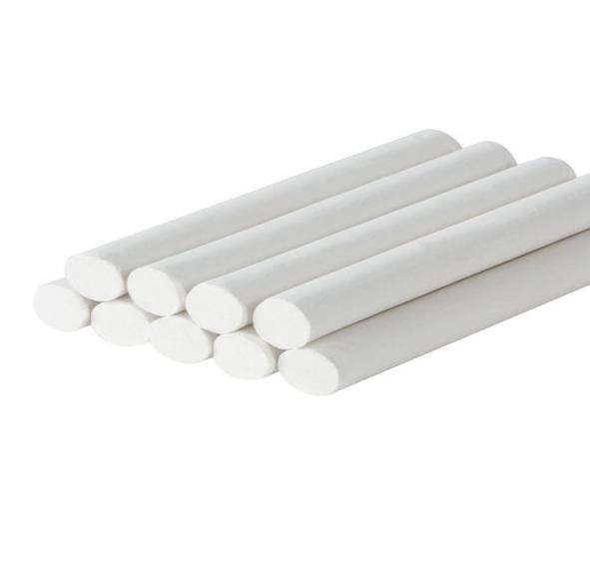
Рисунок 3. Школьный мел

Стекшую массу просушивают на решетке. Если высушенный мел становится излишне рассыпчатым, то в него добавляют немного клея. А с помощью различных красителей можно получить мелки любого цвета. (Рис. 4).

Рисунок 4. Цветной мел

Использование мела
Мела добывают много. А где он находит применение? Мел применяют как добавку во многих областях:
- Ни одна школа и детский сад не обходятся без мела, который с успехом применяется для письма и рисования.
- Мел - необходимый компонент "мелованной бумаги", используемой в полиграфии для печати качественных иллюстрированных изданий.
- В промышленности - для производства цемента и извести, как наполнитель для резины, пластмасс, лакокрасочных материалов, для получения соды, стекла, очистки сахара.
- Мел применяется для окраски заборов, бордюров, стен, для защиты стволов деревьев от солнечных ожогов, для побелки потолков. В народе его называют известь, которую мы гасим водой, а после применяем.
- Используется в медицине как лечебный препарат.
- В парфюмерии как составная часть зубных паст, помад, тональных кремов, пудр.
- В искусстве, как компонент при изготовлении художественных красок.
- Очень жесткий мел нужен портнихе, чтобы сделать разметку на тканях.
- В спорте: в гимнастике, скалолазании, тяжелой атлетике и перетягивании каната мел применяется для рук при удалении пота и уменьшения скольжения.
- В быту: можно почистить дома раковину. Если поместить мел в небольшой мешочек и положить в бельевой шкаф или около металла, мел впитает влагу и неприятные запахи.
- В сельском хозяйстве мел вносят в почву для уменьшения ее кислотности, а также для изготовления комбикорма для животных ( http://zegold.ru/mineral/mel.html) [2].
Мел необходим всем и везде. (Рис.5).

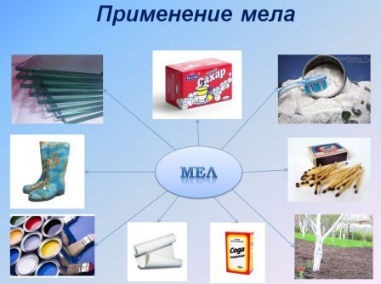
Рисунок 5. Применение мела

Глава 2. Материалы и методы исследования
Материалом исследования послужил мел.
Методы исследования: изучение и анализ научно-познавательной литературы; проведение экспериментов; анкетирование; анализ полученных результатов.

Глава 3. Результаты и обсуждения

3.1. Анкетирование среди учащихся 6 «Е» класса МБОУ СОШ № 1 г. Кызыла Республики Тыва
Цель: выявление знаний о меле у одноклассников.
Проведено анкетирование среди одноклассников. Опрошено 30 ребят. Предложено было ответить на следующие вопросы:
1. Известно ли вам, из чего состоит школьный мел? 1. Да. 2. Нет.
2. Часто вы пользуетесь школьным мелом? 1. Да. 2. Нет. 3. Иногда.
3. Есть ли у мела полезные свойства? 1. Да. 2. Нет. 3. Затрудняюсь ответить.
4. Можно ли заменить школьный мел? 1. Да. 2. Нет. 3. Затрудняюсь ответить.
Проанализировав анкеты одноклассников мы пришли к следующим выводам:
- 18 ребят (60%) не задумывались о том из чего состоит школьный мел, а 12 (40%) ребят утверждают, что знакомы с его составом (диаграмма 1).
Диаграмма 1

- 22 ребят (73 %) ответили, что мелом пользуются часто - «да», 8 (27%) - «иногда» (диаграмма 2).
Диаграмма 2

- 10 ребят (33%) «не знают», что у мела есть полезные свойства. 11 (37%) думают, что «нет», а 9 (30%) ребят ответили «да» (диаграмма 3).
Диаграмма 3

- 20 (67%) ребят ответили, что школьный мел заменить нельзя - «нет», 10 (33%) - «да» (диаграмма 4).
Диаграмма 4

Вывод: выяснил, что одноклассники пользуются мелом часто, но о школьном меле знают мало. Несмотря на технический прогресс в нашей школе заменить мел пока полностью нельзя.

3.2 Изучение состава и свойств мела
Если потрогать руками школьный мел – он твердый и шероховатый. Когда мы пишем на доске – он крошится, сыплется, значит, он хрупкий. Если провести мелом на руке, он оставляет след, значит, он пачкается.
Если опустить в воду мел, она мутнеет, значит, мел не растворяется в воде. Из чего же он состоит? Провели несколько экспериментов по изучению состава и свойств мела.
Эксперимент №1
Мы решили рассмотреть мел под микроскопом.
Взяли кусочек мела, поместили в ступку и размяли его. Затем перемешали мел с водой. Полученную кашицу положили на стекло. Стекло поместили под микроскоп.
Мы увидели белые комочки, это крупные кусочки мела. Нам показалось, что они действительно напоминали кусочки ракушек.
А те кусочки, которые поменьше, они были темными. Возможно, это просто песчинки.
Вывод: мел состоит из останков микроорганизмов и водорослей и различных примесей ( Рис. 6).
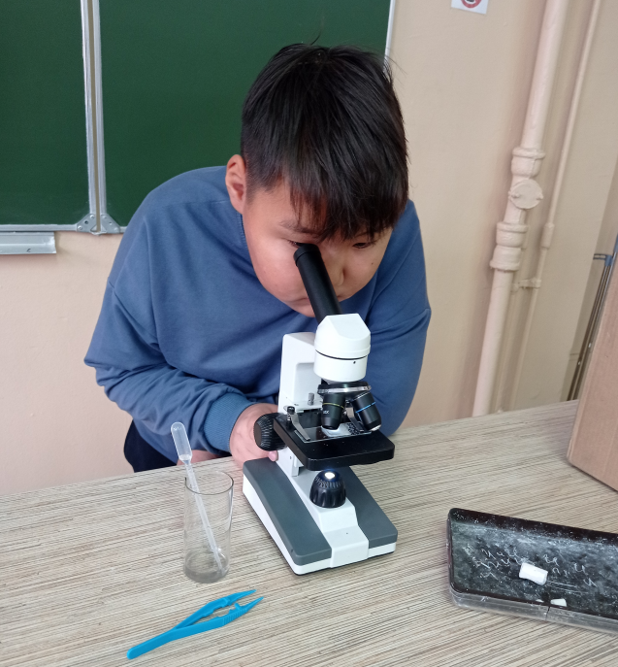
Рисунок 6. Эксперимент №1.
Если мел образовался из ракушек с панцирями из извести, значит, мел состоит из известняка. Действительно ли это так? Мы решили провести еще один опыт.
Эксперимент №2
В стакан налили немного уксуса. Мы положили туда мелок. Уксус сильно забурлил. Затем от мела начали откалываться небольшие кусочки. Учительница мне подсказала, что уксус – это кислота. Мел состоит из известняка, который при взаимодействии с кислотой разрушается и выделяется углекислый газ, что мы и увидели при проведении опыта. Взаимодействие уксуса с мелом.
Выводы:
- мел состоит из известняка (кальция);
- кальций разрушается кислотой.
Еще мы узнали, что жемчуг, мрамор, яичная скорлупа и зубы тоже содержат кальций. Значит, их необходимо оберегать от воздействия кислот.
Например, соки нужно пить через трубочку, мраморные скульптуры в парке хорошо бы укрывать от дождя. А вот накипь в чайнике можно удалять с помощью лимонной кислоты. (Рис.7).
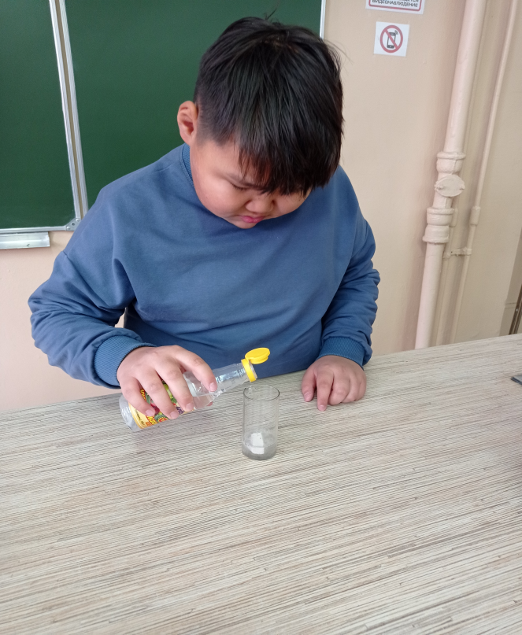
Рисунок 7. Эксперимент №2.

У нас в классе есть кусочки мела разной формы. Круглый мел пишет на доске не очень хорошо, сильно крошится и пачкает руки.
Другие мелки, в том числе и разноцветные, на доске оставляют очень яркий след, не так сильно крошатся, да и руки после них чище. Мы задумались: «Почему это происходит?» [3].
Эксперимент №3
Мы взяли мелки разной формы и капнули на них по капле йода. Оказывается, крахмал может изменить цвет йода. Окраска пятнышка йода может измениться на сине – фиолетовый цвет.
Вывод: на всех образцах мела окраска спиртового раствора йода не менялась. Значит, в этих видах мела есть разные добавки: например, гипс, клей, крахмала в них не оказалось. (Рис. 8).
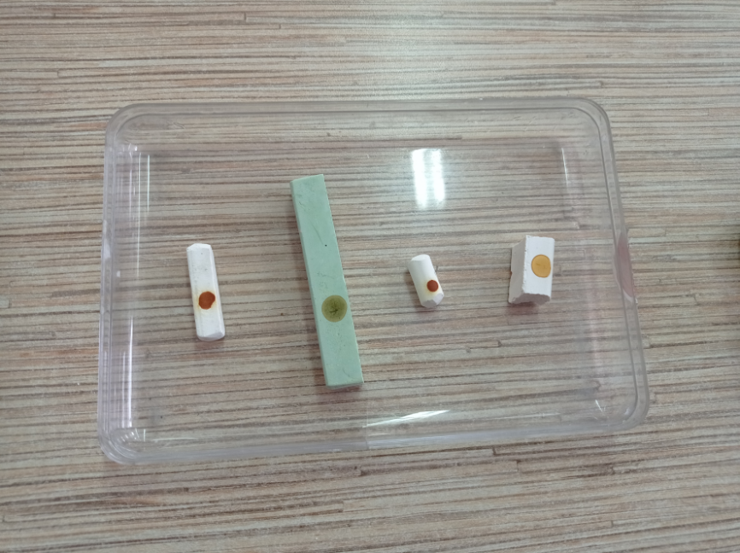
Рисунок 8. Эксперимент №3.

Эксперимент № 4. «Изготовление школьного мела своими руками»
Цель: изготовление школьного мела своими руками.
Изучили рецепты создания мела, приступили к его изготовлению своими руками.
Взяли вещество гипс 5 часть стакана (50 мл) и вода (100 мл), краситель - гуашь. В миску добавили воду, краску, высыпали гипс - размешали. Постепенно и тщательно перемешивали до получения густой сметаны. Полученную смесь распределили в формы. Поставили сушиться на 1 сутки. Школьные цветные мелки готовы.
Через сутки провели испытание мела. Самодельный мел не уступил по качеству и яркости школьному мелу. Себестоимость мела намного дешевле [4].
Вывод: Получили готовый к применению безопасный мел. Он ложился ровным слоем, был ярким, себестоимость самодельного мела дешевле. Создание мела, оказалось занимательным творчеством ( Рис. 9).
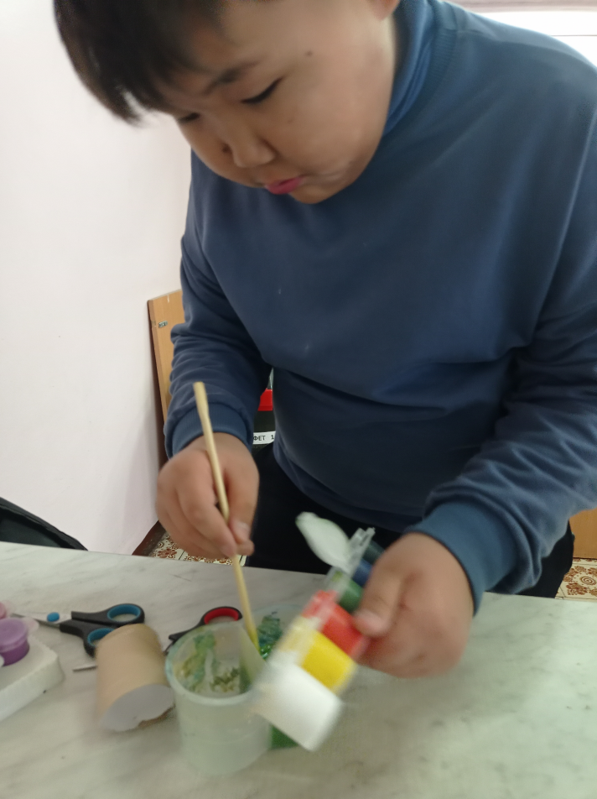 | 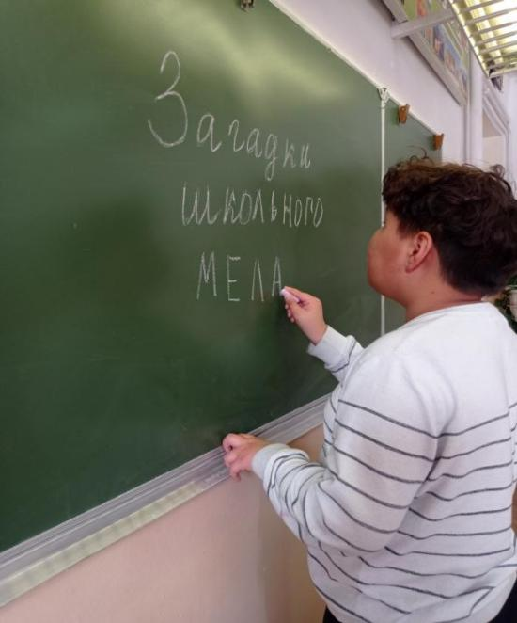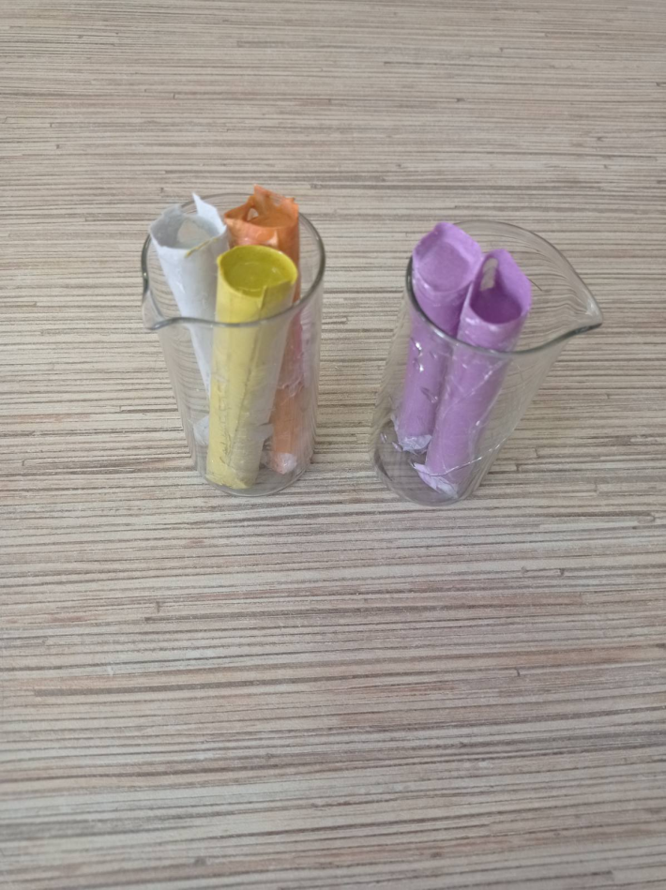
Рисунок 9. Эксперимент №4

3.3. Опрос среди учителей и школьников МБОУ СОШ № 1 г. Кызыла Республики Тыва о влиянии школьного мела на здоровье человека
Нас заинтересовал вопрос, влияет ли мел на здоровье человека? Этот вопрос мы задали 10 учителям и 20 учащимся школы.
«Да» – ответили 10 педагогов, «да» – 7 учащихся, «нет» – 13 учащихся (диаграмма 5).
Диаграмма 5

Нам кажется, что школьники так ответили на этот вопрос, потому что им мел очень нравится, они любят им рисовать на доске и на асфальте.
Учителям нашей школы мы задали еще вопросы:
1. Нравится ли вам мел, которым вы пользуетесь в школе?
2. Какие неприятные ощущения вы испытываете при работе с мелом?
Большинство учителей отметили, что школьный мел негативно влияет на кожу рук:
- сохнет кожа рук – 10 человек;
- вызывает аллергию – 1 человек;
- проблемы с дыханием – 1 человек;
- приступы кашля – 1 человек
Часть опрошенных учителей отметили, что из-за трещинок на коже постоянно пользуются увлажняющим кремом для рук.
Также я узнал, что у человека под кожей находятся потовые желёзки. Если после использования мела кожа рук становится сухой, значит, мел впитывает в себя влагу и жир.
После изучения литературы мы разработали рекомендации учителям:
1. Чтобы уменьшить влияние мела на кожу рук, нужно обвернуть мел скотчем или вставить кусочек мела в футляр из-под помады;
2. Чтобы мел не пачкал руки, окуните его на несколько секунд в молоко;
3.Чтобы мел не крошился, нужно подсушивать его не батарее и хранить в сухом месте;
4. Во время работы пользоваться влажными салфетками;
5. Чаще проветривать класс;
6. Вытирать мел с доски только влажной тряпкой;
7. Промывать тряпку для стирания мела как можно чаще;
8. В конце рабочей недели промойте доску тряпкой, смоченной в воде с добавлением уксуса (рис.10).
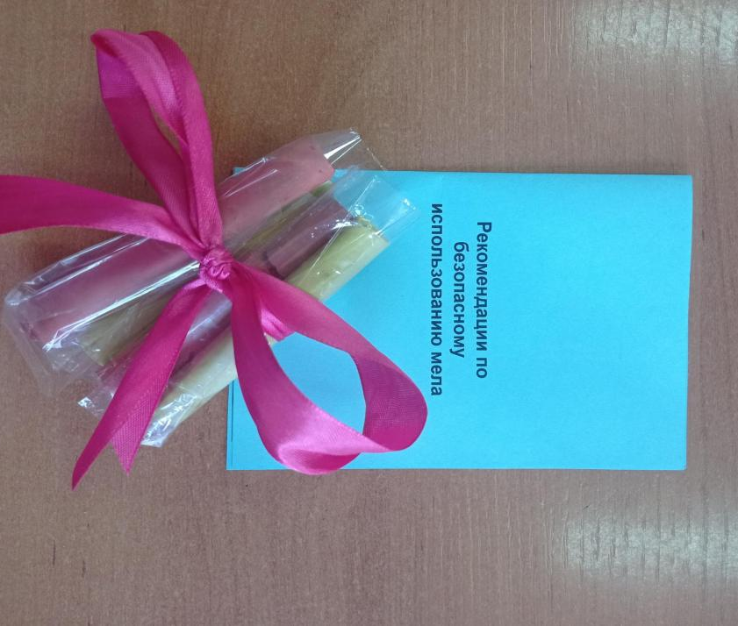 | 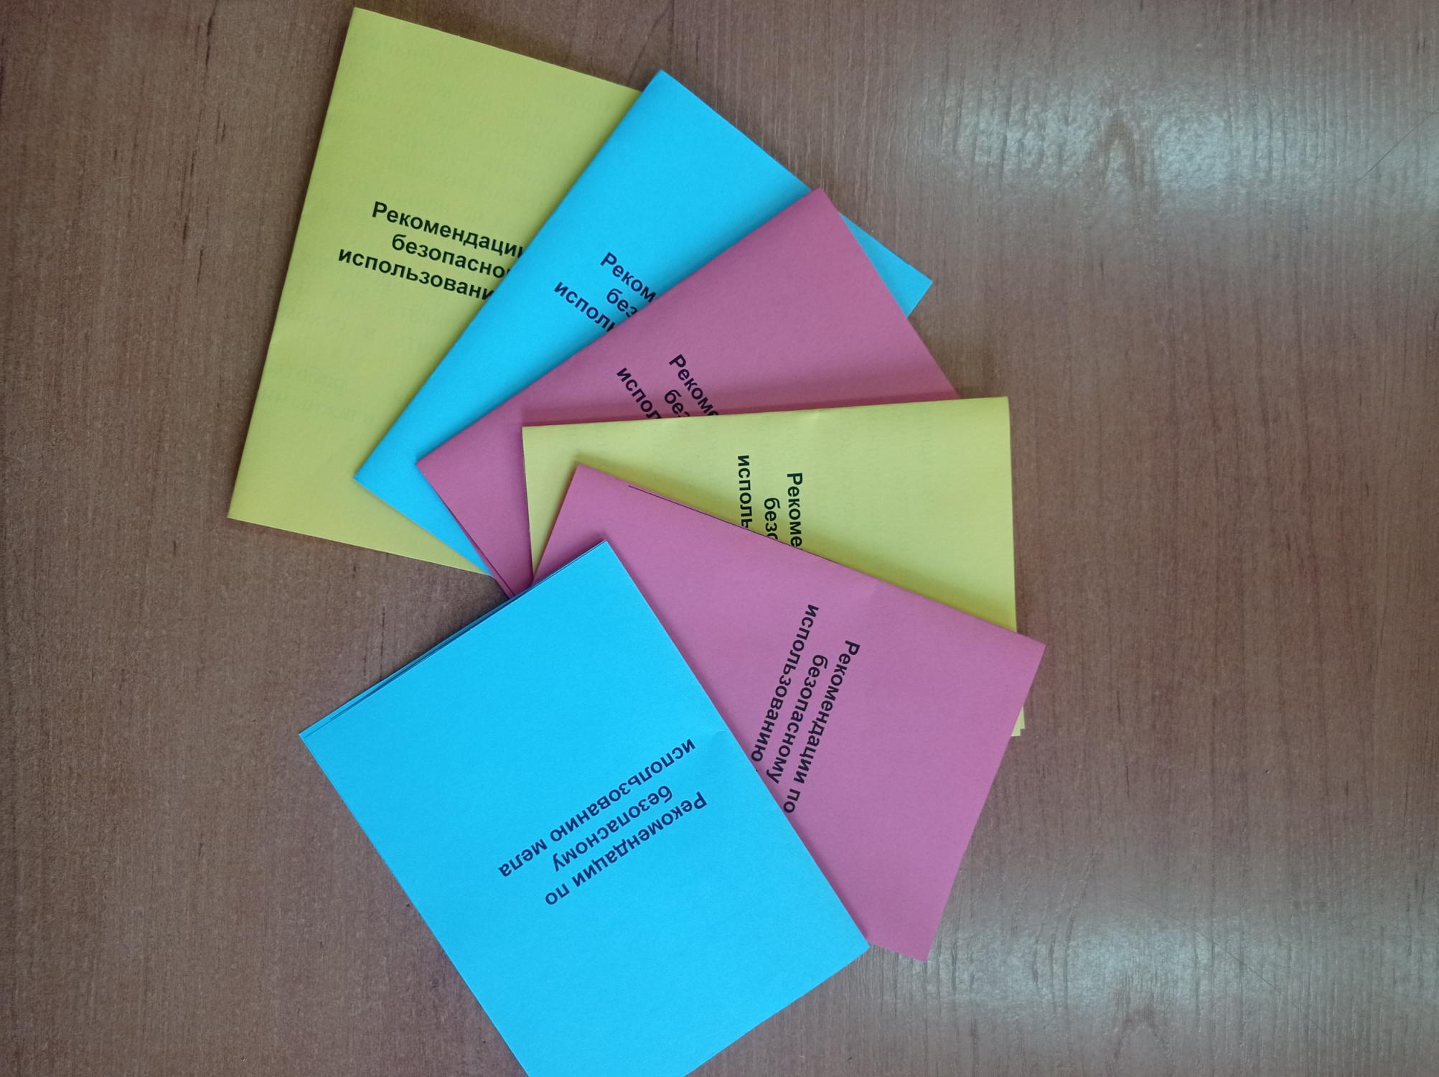
Рис.10. Рекомендации

Выводы
- Около 80 млн. лет назад, когда на Земле существовали динозавры, был Меловой период. Именно в этот период начал образовываться мел.
- Мел содержит кальций, который очень полезен для нашего организма, ведь он основа костного строения. К тому же мел нормализует содержание железа в крови и очень хорошо влияет на зубную эмаль, предотвращая возникновение кариеса. Также оказывает негативное влияние на здоровье: сохнет кожа рук; вызывает аллергию; проблемы с дыханием; приступы кашля.
- Нами были проведены 4 эксперимента по изучению состава и свойств мела, изготовлен мел своими руками.
В результате исследовательской работы я раскрыл не только негативное влияние мела здоровье человека, но и его полезные свойства. Я думаю, что гипотеза в начале моего исследования, подтверждена и цель достигнута.

Список использованной литературы
- Аликберова Л.Ю., Стёпин Б.Д. Книга по химии для домашнего чтения. М.: Химия, 1995г. 400 с.
- Володин В.А. Энциклопедия для детей. Том 17 Химия. М.: Аванта, 2000 г. 640 с.
- Левченков С.И., Лебедев Сергей Васильевич. БСЭ. М.: Большая Российская энциклопедия, том 18, 2011 г. 767 с.
- Ольгин О.М. Опыты без взрывов. М.: Химия, 1995 г. 136 с.
- Оржековский П.А, Давыдов В.Н., Титов Н.А. Творчество учащихся на практических занятиях по химии. М.: АРКТИ, 1999 г. 152 с.
Интернет-ресурсы:
- http://www.o-krohe.ru/tvorchestvo/melki-dlya-risovaniya/
- http://zegold.ru/mineral/mel.html

